**Квест "Пригодницька математика"**

**Мета.** Згуртувати учнівські колективи команд; створити умови для самореалізації та соціалізації; навчити дітей швидкому рахунку, дізнаватись цікаві факти, виховувати зацікавленість п'ятикласників математикою.

***Правила гри***

1. Грають 6 класи.
2. Кожна команда подає заявку на участь у грі, погоджується з правилами та забов'язується їх дотримуватись.
3. Гра проходить у приміщенні школи за певним маршрутом для кожної команди.
4. Гра триває день.
5. Перемогу отримує та команда, яка найшвидше досягне фінішу.
6. Завдання командам видаються в конвертах у пунктах маршруту.
7. Мобільний телефон лише у капітана команди для екстреного зв'язку.
8. Гра проводиться без підказок.
9. Кожна команда має маршрутний лист у якому черговий пункту маршруту робить відмітки про виконання завдання.
10. Кожний член команди повинен мати чистий листок паперу і ручку.

***Хід гри***

8.20 – збір команд у холі школи, де отримають інструктаж.

8.25 – старт.

Команда Команда

Девіз: Щоб помилок уникати, Девіз: Кмітливість і старанність

Треба розум розвивати, Ми будем розвивати.

Гостре око, слух, терпіння, І максимум сміливості

І тоді прийде уміння. Ми будем проявляти.

І про нас уже вкінці

Усі скажуть – МОЛОДЦІ!

Кожна команда отримує загадку, яка вкаже шлях до першого пункту. На кожному пункті є ведучий вчитель або учень 11 класу які керують грою і надають потрібні консультації.

**Маршрут команди №1**

Кабінет

трудового

навчання

**СТАРТ**

хол

Ваш

клас

Бібліотека

Кабінет

директора

Спортзал

Актовий

зал

Кабінет

інформатики

**Маршрут команди №2**

**СТАРТ**

хол

Кабінет

директора

Ваш клас

Кабінет

трудового

навчання

Ваш клас

Актовий

зал

Бібліотека

Кабінет

математики

**Завдання. СТАРТ**

* (дати конверт вчителю щоб віддав після уроку)

Загадкове, нам знайоме,

В ньому є щось невідоме.

Його треба розв’язати,

Тобто корінь відшукати.

Кожен легко, без вагання

Відповість, що це -…(Рівняння)

2. Від числа число відняти –

Можна результат дістати.

Зовсім це не таємниця,

Зветься результатом… (різниця)

1. Коли стрілки годинника утворюють вертикальну пряму ?
2. Назвати найменше чотирицифрове число .
3. Яке число складається із 5 пятірок ?
4. В якому шестицифровому числі  число одиниць класу тисяч  на 244 більше, ніж число одиниць класу одиниць ?
5. Назвати найбільшу одиницю часу.
6. Скільки днів у січні ?

1.     Коли стрілки годинника утворюють горизонтальну пряму ?

2.     Назвати найбільше чотирицифрове число .

3.     Яке число складається із 6 шестірок ?

4.     В якому шестицифровому числі  число одиниць класу тисяч  на 254 більше, ніж число одиниць класу одиниць ?

5.    Назвати найменшу одиницю довжини ?

6.                        Скільки днів у грудні ?

* Коли клас віддасть відповіді на запитання задати їм ще загадки

1. Всім про все вона розкаже,

Всім малюнки теж покаже,

Усіх розуму навчить,

Хоч сама завжди мовчить.(Книга)

1. А, Б, В, Г, Д і кома –

Всім мабуть уже відома

Така клавішна структура

Звісно ж це…(Клавіатура)

Конверт потрібно забрати після уроку в ………

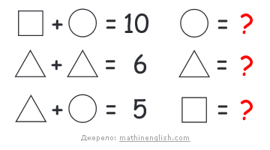

1. Семеро чекали на восьмого 14 хв. Скільки хвилин чекав кожний окремо?
2. Як називається другий місяць літа?
3. Петро ліг спати о 9 годині вечора, а будильник поставив на десяту годину ранку. Скільки часу він проспав?
4. Яке каміння в морі?
5. Стіл має чотири кути. Один кут спиляли. Скільки кутів залишилося?
6. Скільки пар ніг у коня? А в курки?

*\*\*\**

1. Вісім яєць варилося 4 хв. Скільки хвилин варилося кожне яйце?
2. Що таке 33 січня?
3. О 14 годині у Львові падав дощ. Чи буде сонячна погода у Львові через 10 годин?
4. У двох носорогів два роги. Скільки рогів у двадцяти носорогів?
5. Яких каменів немає в річці?
6. Скільки кінців має одна палиця? А дві?

* Розв’язати кросворди

1. Одиниця виміру площі.
2. Прямокутник, у якого всі сторони рівні.
3. Інколи при діленні залишається…
4. Має три кути і три сторони.
5. Прямокутний паралелепіпед, у якого усі ребра рівні.
6. Його утворюють промені.
7. Воно є в людини і в прямокутного паралелепіпеда.
8. Ділить кут навпіл.
9. Буквений вираз, що передає відношення між величинами
10. Його сусіди: від’ємник та різниця.
11. Ми отримаємо її, якщо додамо два числа.
12. Одиниця виміру кутів.

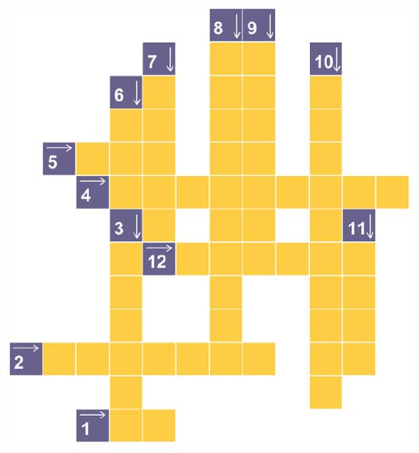

7. Конверт №7 із завданнями одержите коли відгадаєте де він знаходиться.

**«Шифрувальник»**

Дана кодувальна таблиця.

|  |  |  |  |  |  |  |  |  |
| --- | --- | --- | --- | --- | --- | --- | --- | --- |
|  | **а** | **б** | **в** | **г** | **д** | **е** | **Є** | **ж** |
| **1** | А | Д | З | Л | П | У | Ч | Ю |
| **2** | Б | Е | И | М | Р | Ф | Ш | Я |
| **3** | В | Є | І | Н | С | Х | Щ | , |
| **4** | Г | Ж | К | О | Т | Ц | Й | - |

**Завдання:** за допомогою таблиці розшифрувати слова відомого вченого Галілео Галілея.

**5-9 клас**

Г2А1Д4Б2Г2А1Д4В2В4А1 Ж4 Е4Б2 Г2Г4А3А1Ж3 Г3А1 Ж2В4В3Є4 Г3А1Д1В2Д3А1Г3А1 В4Г3В2А4А1 Д1Д2В2Д2Г4Б1В2.

**Відповідь:** «Математика – це мова, на якій написана книга природи.»

Поради Піфагора:

* Живи так, щоб твої друзі не стали недругами, а твої недруги стали друзями.
* Твори велике, не обіцяючи великого.
* Тимчасова невдача краща за тимчасову удачу.
* Роби лиш те, що в майбутньому не засмутить тебе.
* Не вважай себе великою людиною за розміром тіні під час заходу сонця.